HW3 Calculator for Android

402530022 資管三 許為傑

UI簡述：

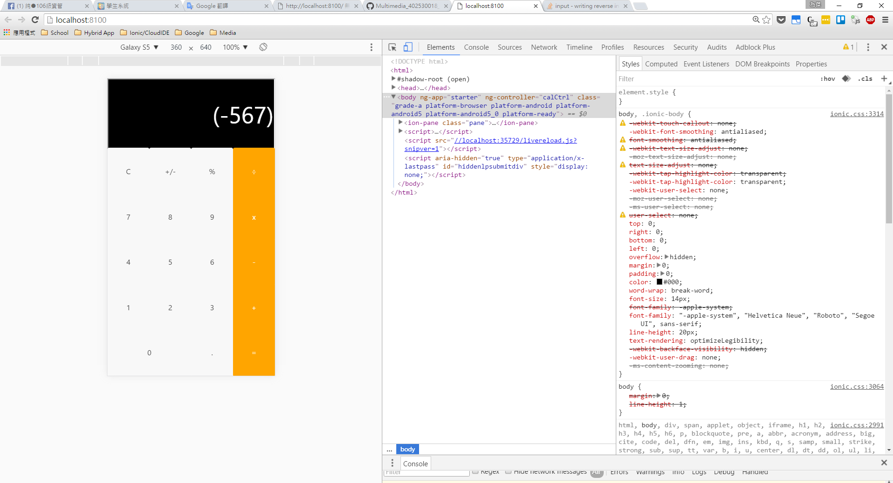

Operation()

Sym()

Clear() or AllClear()

Calculate()

Calculate()

Function簡述：

**Input()**

數字輸入並依依丟入字串

**Operation()**

運算符號輸入並丟入字串

1. 當輸入 + 又輸入 x

x 會自動覆蓋 + 除非 + 跟 x 中間有輸入數字

**Allclear()**

清除字串及當前畫面上的數字或符號

**Clear()**

只清除當前畫面上的數字或符號

**Calculate()**

將前面提到的”字串”丟入eval()計算並顯示在畫面上

**Sym()**

變更符號

1. 可以先按下變更符號 +/- 再輸入數字
2. 或先輸入數字再按下變更符號 +/-

使用語言：

Ionic framework + angularJs